Los otros signos y gestos de Jesús

Los diversos modos expresivos o lenguajes que Jesús empleó n su misión profética y evangelizadora fueron muchos además de los discursos y sermone, de las parábolas y de los milagros, que eran los más impresionantes para los oyentes y para los mismos discípulos

Tenemos que diferenciar entre los lenguajes de Jesús, los lenguajes del texto evangélico y los lenguajes que eran preferentes en las primeras comunidades cristianas y que son los que fueron consignados en los textos evangélicos, recogidos por quienes quisieron transmitir los dichos y hechos de Jesú para que se conservaran en la memoria de los que iban creyendo en el mensaje del Evangelio

Muchos de los lenguajes de Jesús quedan en el misterio, ya que su vida y su acción se desarrolló en un lugar y en un pueblo que ha pasado por mil avatares a lo largo del tiempo. Además, sabemos que iba a orar a la montaña, al desierto, junto al lago o al Huerto de los olivos ¿Qué decía el hombre Jesús al Padre celeste que había unido a su Hijo eterno, al Verbo, la humanidad de ese hombre que oraba?

- Los lenguajes del texto del Nuevo Testamento son diversos, según los autores humanos que los emplearon para relatarnos los hechos y las palabras de Jesús y según los ambientes en los que esos textos surgieron.

Y los lenguajes de las Comunidades cristianas de los primeros tiempos, que son los que más se acercan al lenguaje del texto evangélico, son variados, pues múltiples eran sus circunstancias y sus posiciones geográficas y culturales.

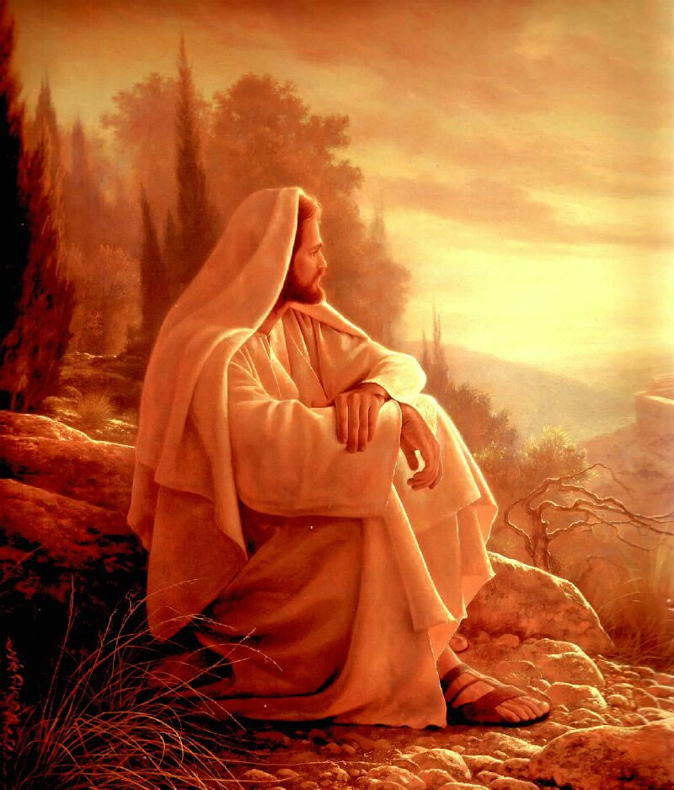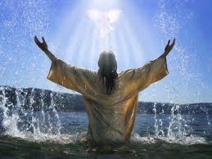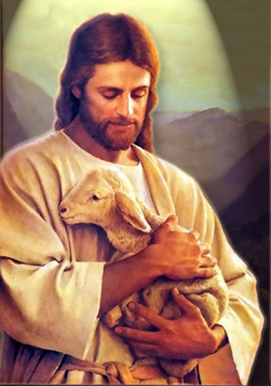

En esos abanicos de lenguajes encontramos variedad de formas;

- Gestos a veces sorprendentes, como el transfigurarse y volverse resplandeciente o caminar sobre las aguas del lago hacia la barca en la que se hallaban los discípulos
- Anuncios y profecías sobre el templo, sobre la ciudad, sobre un final acaso del mundo y el aparente triunfo de la abominación desoladora. Sobre todo anunció su victoria sobre la muerte.
- Ejemplo humanos de compasión, de misericordia, de perdón, de alegría y de pesar, de enfado y de humildad, de esperanza y de generosidad
- Hay invitaciones y buenos consejos, recomendaciones y advertencia, gestos como lavar los pies y látigos para echar a los mercaderes del templo
- Hay normas y mandatos y también invitaciones que empiezan “si quieres ser perfecto…”
- De manera especial las parábolas que todos los rabinos usaban todos los días y hay plegarias en forma de salmos y de palabras espontáneas salidas del corazón
- Hay citas del Antiguo Testamento y sobre todo las profecías dichas sobre el mismo o sobre el pueblo al que viene a salvar.
- Hay alusiones a los hechos de la naturaleza física, vegetal y animal y sobre todo a las acciones buenas y malas de los hombres
- Hay experiencias de la vida y de las personas.
Los refranes y dichos populares que tanto eco Hay refranes y dichos populares, hay recuerdos y temores, hay desengaños y hay gestos de ternura.

Hay formas de hablar que hacían exclamar a los oyentes: “Jamás hombre alguno ha hablado como este hombre” (Jn 7. 46). Y preguntas como “¿De dónde le viene a este la sabiduría? Por hablaba como no como los otros escribas y rabinos.., sino como “quien tiene autoridad, y no como sus maestros de la ley" (Mt. 7. 29).
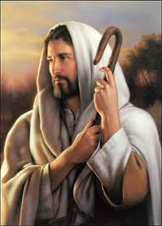

Jesús fue un hombre de su tiempo y, en consecuencia, tributario de su cultura, de su tierra, de su momento histórico. Heredó los modos de decir y los lenguajes humanos habituales en su ambiente, en donde se entrecruzaban diversas influencias: las arcaicas de la Mesopotamia, las pragmáticas del Egipto de los Ptolomeos, las resonancias de los estilos helenísticos que se hacían presentes en todo el mundo oriental conquistado por Alejandro Magno, los modos Romanos que imponían arrogantemente los triunfadores del momento.

Esas influencias estaban presentes en las ciudades, de manera especial en la Galilea de los Gentiles, en donde Jesús pasó la mayor parte de su vida, en la Samaria cismática y pagana que tantas veces el atravesó, en la Transjordania de la Decápolis y de la Perea que muchas veces también frecuentó y sobre todo en Jerusalén en donde confluían todo tipo de peregrinos, comerciantes y pasajeros.

En medio de esas influencias culturales, Jesús se comportaba como uno más de los Galileos que bajaban con frecuencia a Jerusalén, sobre todo por los días de la Pascua y de las otras festividades.

Evidentemente Jesús hablaba el arameo popular. Pero en sus oídos resonaban muchas palabras griegas que pronunciaban soldados, mercaderes y funcionarios. Con las palabras venían las ideas, los sentimientos y las referencias obligadas, que daban el estilo de tierra dominada que se respiraba en toda Palestina. También se oía algo de latín, aunque sólo entre los oficiales que mandaban la tropa romana.

En los actos comunitarios religiosos de la Sinagoga se leia la Ley y los profetas en el hebreo sagrado, que era el lenguaje en que hablan sido escritos los oráculos y las leyes. En ese idioma se hablaba a las gentes sencillas traduciendo primero el texto santo y comentando después.

Para esa explicación se usaban con frecuencia citas y alusiones, metáforas y
ejemplos, consignas y refranes, consejos y plegarias, modismos y experiencias de la vida cotidiana. Sobre todo se empleaban textos de la Escritura que constituían siempre a base de las enseñanzas.

Como buen Rabino y maestro, Jesús se fue dando a conocer por su habilidad en el hablar, por su profundidad en el mensaje que transmitía, por su sencillez y humildad, tan alejada de las formas pretenciosas de los escribas y fariseos, por su fuerza persuasiva, sobre todo por los hechos que acompañaban a sus palabras. Eran los hechos los que más impresionaban a los oyentes.

El lenguaje de Jesús era humano y divino a la vez, aludía a las experiencias terrenas y a la vida cercana de las gentes, pero al mismo tiempo era portador de referencias religiosas singulares. Verdaderamente se manifestaba como un Profeta original y comunicativo, que anunciaba esperanza y no calamidades. Al mismo tiempo denunciaba los vicios y los abusos no tanto de los ocupantes, sino de los dirigentes del Pueblo, que eran los que más herían a las gentes explotadas. Y los explotados, a los que Jesús se referían, eran la mayor parte de los habitantes de Palestina, que sólo se mantenían en la obediencia por la fuerza de las legiones romanas y por los engaños de los dirigentes del Pueblo.

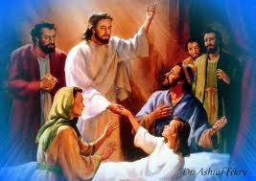

Sin embargo el lenguaje de Jesús no era el de un libertador humano, el de un
guerrillero que halagara a los oyentes. Era sólo el de un Profeta que pedía conversión, fidelidad a Dios, honradez y sobre todo amor al prójimo. Por eso usaba términos y conceptos asequibles a todos. Era lo que más llamaba la atención a la gente normal.

LOS VIAJES Y LAS PEREGRINACIONES

Mateo fue el testigo directo de Jesús | Mateo sitúa en Galilea casi todo su texto
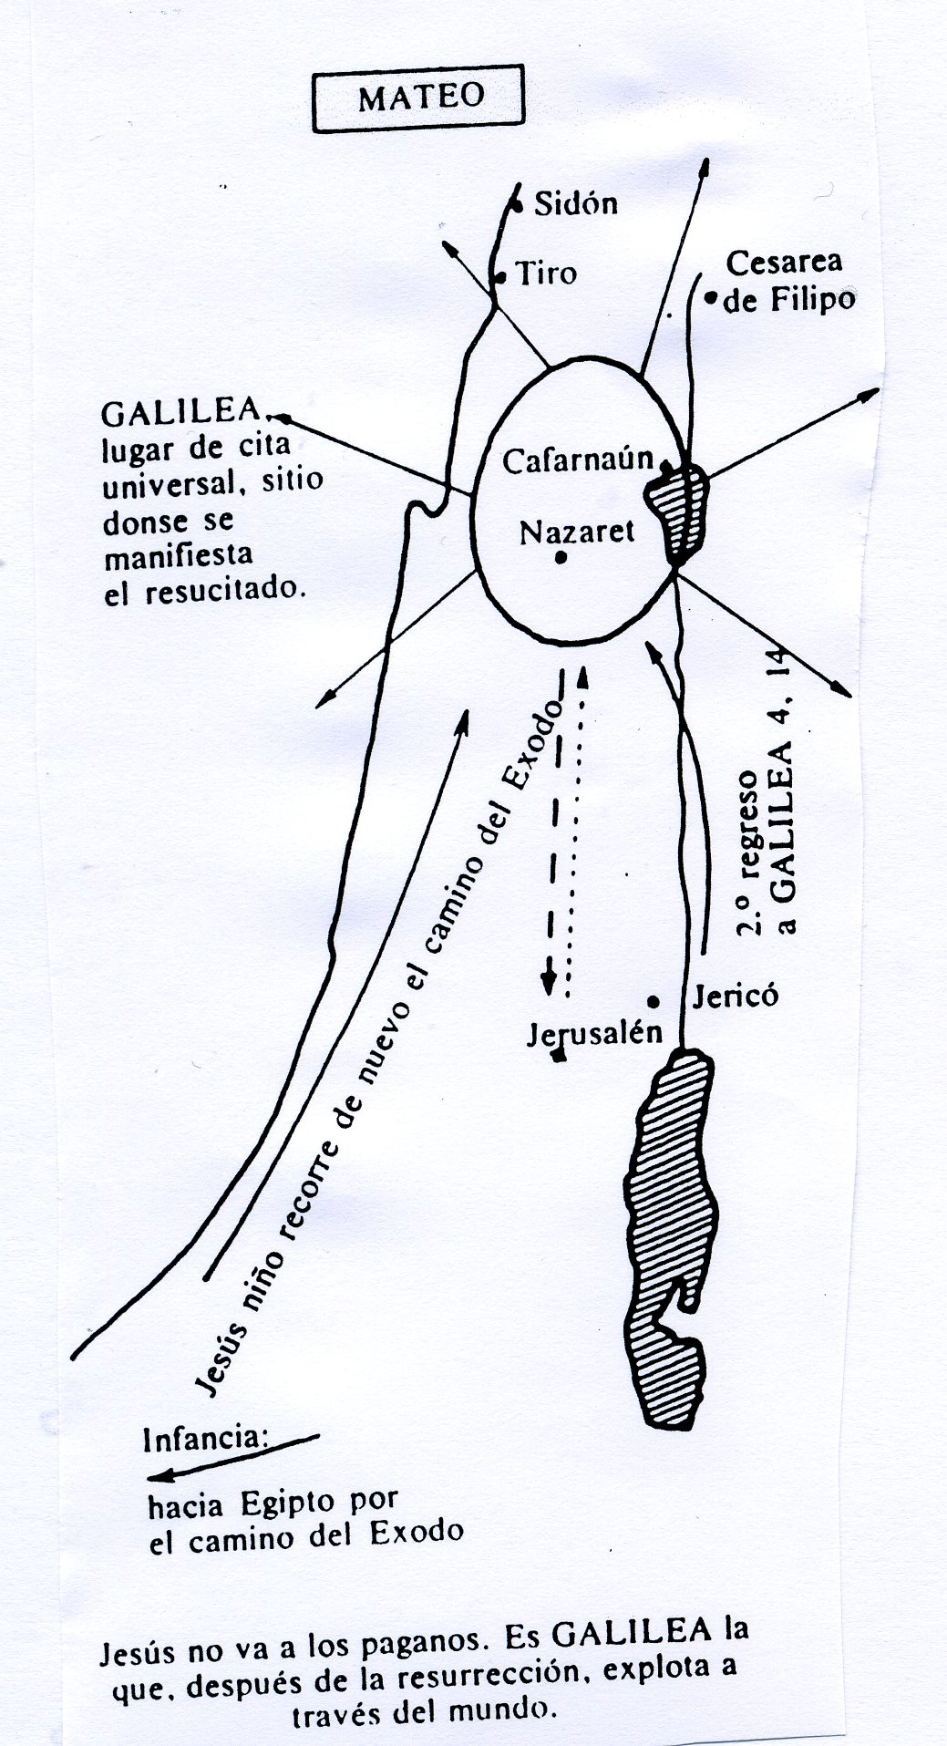 | Todos somos testigos de la gran luz que nos ha iluminado. Cristo niño se ha hecho hombre por amor a nosotros para convertirse en la luz que guiará nuestros pasos.  Se dice que cuando la noche es más oscura es cuando más brillan las estrellas. Podríamos decir también que cuando más oscuro es nuestro peregrinar por este mundo es cuando más brilla la luz de Cristo en nuestros corazones. Cuando más solos nos sentimos es cuando Cristo está más cerca de nosotros. Porque como dice el profeta Isaías: “este mundo camina en tinieblas pero ya ha visto una gran luz que viene a salvarle”. No permitamos que la ceguera de nuestro egoísmo entenebrezca la luz de Cristo en nuestros corazones. Tengamos bien abiertos los ojos de la fe en Dios para caminar por la senda del verdadero amor y de la verdadera esperanza.  Sabemos por el evangelio de hoy que el Reino de los cielos ha llegado, pero ¿cómo le hemos recibido? ¿Nos hemos dado cuenta de su llegada? O por el contrario, ¿hemos permitido que otras luces que no es la de Cristo guíen nuestra vida? No gastemos nuestro fuego en otros infiernillos. Confiemos en que Jesús es la verdadera luz que nos traerá aquella felicidad que buscamos en las cosas de este mundo. Porque sólo Cristo llenará las ansias de felicidad que buscamos.

Mateo 4, 12-17. 23-25
Al enterarse Jesús de que Juan había sido entregado, se retiró a Galilea. Y dejando Nazaret, se fue a vivir a Cafarnaúm junto al mar, en el término de Zabulón y Neftalí; para que se cumpliera el oráculo del profeta Isaías:¡Tierra de Zabulón, tierra de Neftalí, camino del mar, allende el Jordán, Galilea de los gentiles!. El pueblo que habitaba en tinieblas ha visto una gran luz; a los que habitaban en paraje de sombras de muerte una luz les ha amanecido. Desde entonces comenzó Jesús a predicar y decir: «Convertíos, porque el Reino de los Cielos ha llegado.» Recorría Jesús toda Galilea, enseñando en sus sinagogas, proclamando la Buena Nueva del Reino y curando toda enfermedad y toda dolencia en el pueblo. Su fama llegó a toda Siria; y le trajeron todos los que se encontraban mal con enfermedades y sufrimientos diversos, endemoniados, lunáticos y paralíticos, y los curó. Y le siguió una gran muchedumbre de Galilea, Decápolis, Jerusalén y Judea, y del otro lado del Jordán

Para Marcos, los viajes fueron otra cosa | Idea de Marcos, inspirador por S. Pedro
El relato de los evangelios sitúan a Jesús en Galilea y luego en Judea. Su misión es anunciar el Reino de Dios y es lo que recogerán luego los evangelistas; el mensaje predicado y el evangelio vivido. Todos ellos tienen su historia de redacción y su prehistoria de composición.  Primero se realizaría la obra de Jesús de Nazaret, luego la predicación de los apóstoles y las primeras comunidades y finalmente la redacción de los evangelistas.  La obra de Jesús de Nazaret quedaría resumida en tres puntos: vida y mensaje, elección de los doce, exposición oral de su doctrina tanto pública como privada.  Jesús no intenta una ruptura con la tradición de los Patriarcas y los Profetas; lo busca es dar una nueva dimensión, con una nueva predicación. De todos los discípulos Jesús elige a doce a los que les expone sus enseñanzas oralmente. Son importantes las antítesis, los paralelismos, las repeticiones, el ritmo oral...  Con la predicación de los apóstoles anuncian el mensaje de Jesús y cumplen lo que les encargó, anunciar la palabra. Exponen la vida y las palabras, pero no intentan dar una biografía, es la catequesis cristiana. No todas las comunidades son iguales, ni todos los días se pueden exponer de la misma forma. | 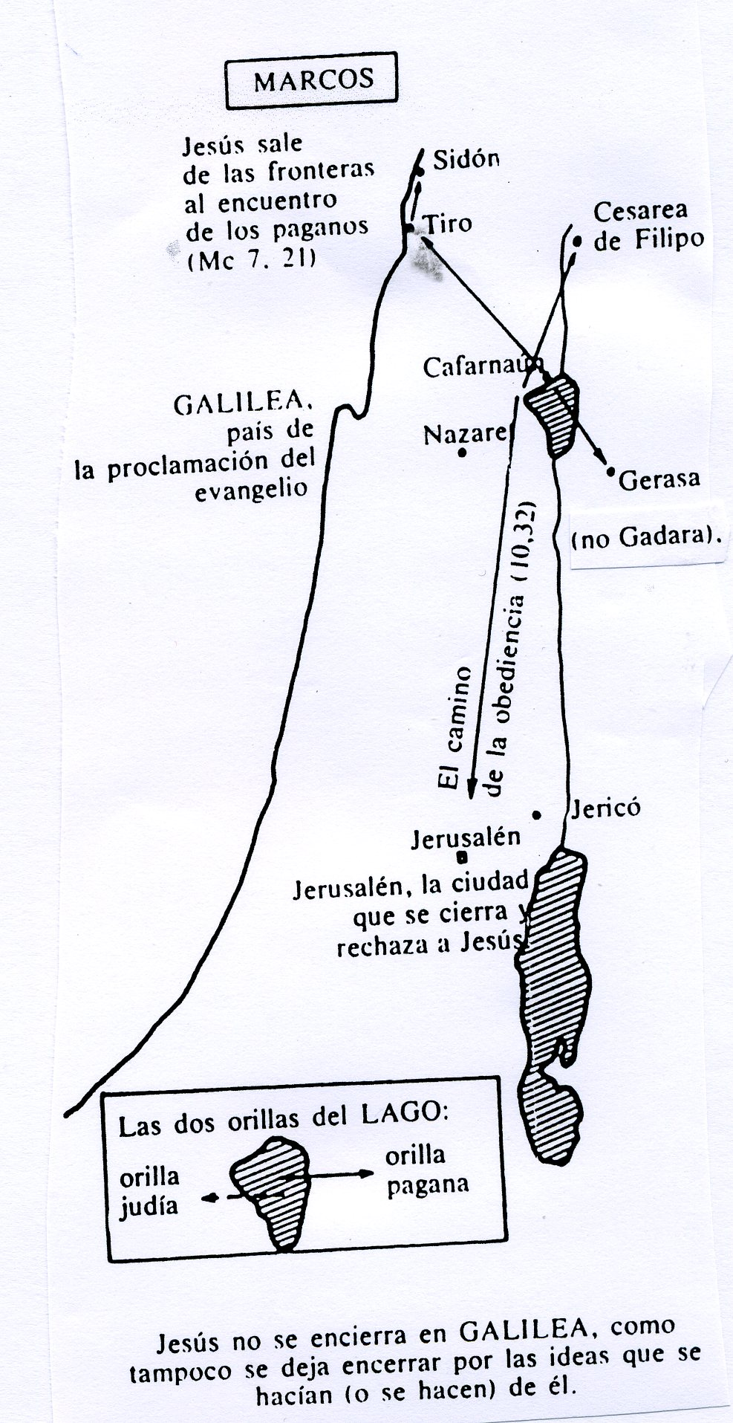

Marcos 10. 15-22

Levantándose de allí, Jesús se fue a la región de Judea y al otro lado del Jordán; y se reunieron de nuevo las multitudes junto a El, y una vez más, como acostumbraba, les enseñaba.
Y le traían niños para que los tocara; y los discípulos los reprendieron.
Pero cuando Jesús vio esto, se indignó y les dijo: Dejad que los niños vengan a mí; no se lo impidáis, porque de los que son como éstos es el reino de Dios.
En verdad os digo: el que no reciba el reino de Dios como un niño, no entrará en él. Y tomándolos en sus brazos, los bendecía, poniendo las manos sobre ellos.
Cuando salía para seguir su camino, vino uno corriendo, y arrodillándose delante de El, le preguntó: Maestro bueno, ¿qué haré para heredar la vida eterna?
Y Jesús le dijo: ¿Por qué me llamas bueno? Nadie es bueno, sino sólo uno, Dios. Tú sabes los mandamientos: "no mates, no cometas adulterio, no hurtes, no des falso testimonio, no defraudes, honra a tu padre y a tu madre".
Y él le dijo: Maestro, todo esto lo he guardado desde mi juventud.
Jesús, mirándolo, lo amó y le dijo: Una cosa te falta: ve y vende cuanto tienes y da a los pobres, y tendrás tesoro en el cielo; y ven, sígueme.
Pero él, afligido por estas palabras, se fue triste, porque era dueño de muchos bienes.

Itinerario de Lucas sistoriador | Es el Evangelio más universal
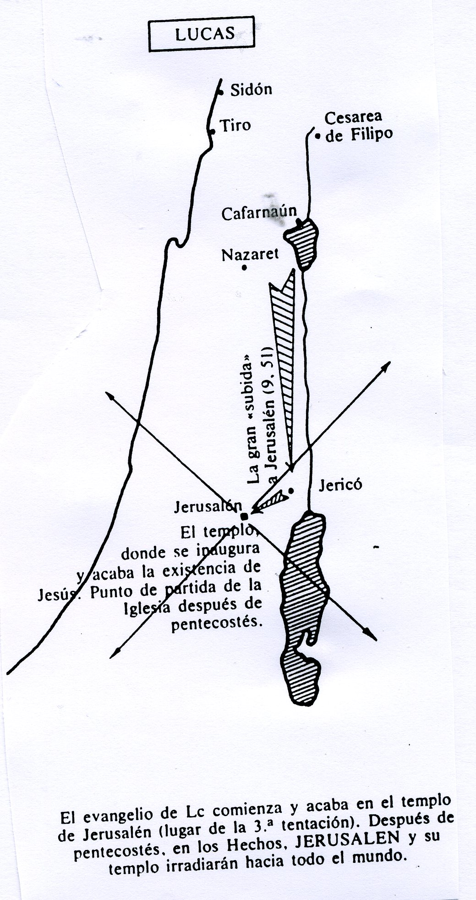 | Lucas presenta a los apóstoles siendo enviados por Jesús a todas las aldeas y regresando satisfechos retornando a Jesús. El ambiente es festivo y feliz. Jesús es el Señor. Las fuerzas del mal, personificadas en demonios, serpientes y escorpiones, están desarmadas. El propio Satanás es desterrado ante la fuerza del mensaje  La situación tiene, pues, mucho de apoteósico y de paradisíaco. Estamos ante una descripción del final de los tiempos, tal y como este final era imaginado entonces, con toda su carga de símbolos fantásticos.  El texto está escrito con unas coordenadas espaciales y culturales muy concretas. Pero detrás de ellas se esconde un arquetipo, un modelo válido para cualquier época. Este modelo es el de cristiano-precursor.La tarea del cristiano es proclamar que Jesús ha llegado o, lo que es lo mismo, que el reino de Dios ha llegado. Una tarea urgente y necesaria para que nuestro mundo sea diferente de lo que es.  Esta tarea, con toda su praxis transformadora de la realidad, debe ser motivo de orgullo y de alegría. Pero no por lo que pueda significar de éxito personal, sino por lo que significa de transformación, de realización efectiva del Reino de Dios

Lucas 10 1-12

Después de esto, el Señor escogió a otros setenta y dos [para enviarlos de dos en dos delante de él a todo pueblo y lugar adonde él pensaba ir. «Es abundante la cosecha —les dijo—, pero son pocos los obreros. Pídanle, por tanto, al Señor de la cosecha que mande obreros a su campo.¡Vayan ustedes! Miren que los envío como corderos en medio de lobos. No lleven monedero ni bolsa ni sandalias; ni se detengan a saludar a nadie por el camino.
»Cuando entren en una casa, digan primero: "Paz a esta casa." Si hay allí alguien digno de paz, gozará de ella; y si no, la bendición no se cumplirá.[ Quédense en esa casa, y coman y beban de lo que ellos tengan, porque el trabajador tiene derecho a su sueldo. No anden de casa en casa.
Cuando entren en un pueblo y los reciban, coman lo que les sirvan. Sanen a los enfermos que encuentren allí y díganles: "El reino de Dios ya está cerca de ustedes." Pero cuando entren en un pueblo donde no los reciban, salgan a las plazas y digan: "Aun el polvo de este pueblo, que se nos ha pegado a los pies, nos lo sacudimos en protesta contra ustedes. Pero tengan por seguro que ya está cerca el reino de Dios." Les digo que en aquel día será más tolerable el castigo para Sodoma que para ese pueblo”

Los exorcismos de Jesús

Es interesante también descubrir el lenguaje de Jesús ante el mal y el símbolo del mal que son los espíritus malvados que denominados demonios. Jesús realizó diversos exorcismo, o expulsiones de demonios

No resultan fáciles de de entender y asimilar para el lector moderno de la Biblia. Las exposiciones sobre este tema, tal como aparecen en los manuales bíblicos de los últimos doscientos años, revelan el esfuerzo por solucionar cuestiones como las siguientes: ¿Existe realmente esa posesión diabólica? ¿No es la «posesión» una enfermedad psicosomática? ¿Se puede creer en la expulsión de tales «demonios»? ¿Merecen crédito esas narraciones que presentan a Jesús como un exorcista? ¿Son narraciones dignas de Jesús?

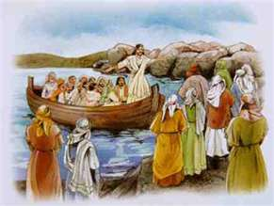

Es evidente que la posesión diabólica es posible, según la tradición católica, Pero también es susceptible de ser interpretado cada relato evangélico en este terreno como una victoria contra el mal entendido como enfermedad, como perturbación anímica, como riesgo, es decir, como encarnación de lo malo. En este sentido se pueden interpretar algunos de los relatos evangélicos, sin caer en la simpleza de hacer leyes generales que terminen negado la posible influencia de las fuerzas malignas en el hombre

Se puede entender la posesión diabólica como fuerza diabólico-demoníaca que toma posesión del cuerpo de una persona y lo tiene por completo bajo su poder, le hace decir palabras que la persona misma no puede controlar, y por la misma situación de violencia anímica la empuja a todo tipo de enfermedades. En ese sentido hubo también posesos en tiempos de Jesús que Jesús destruyó siendo también un signo de la victoria del bien sobre el mal, es decir del reino de Dios.

El exorcismo de Jesús tenía un modelo en las expulsiones de demonios que realizaban los exorcistas profesionales judíos, y a los que sin duda se refería el propio Jesús cuando decía: “Estáis diciendo que yo expulso los demonios por arte de Beelzebul. Si yo expulso los demonios por Beelzebul, ¿por arte de quién los arrojan vuestros hijos? “(Lc 11,19). Los exorcistas judíos no debieron de tener mucho éxito; sin duda que a ello se debe el que, cuando Jesús tiene como exorcista un éxito tan manifiesto y al parecer sin ningún esfuerzo, se le hiciera el reproche de que expulsaba el mal , es decir los signos de los demonios por arte de Beelzebul.

La expulsión del espíritu impuro de (Mc 10.25-26) fue sin duda alguna una expulsión demoníaca. Las convulsiones violentas del poseso antes de que el espíritu saliera responden exactamente a los fenómenos de los que hablan los exorcistas todavía hoy.

La pregunta más importante que suscitan esas historias de expulsiones de demonios es ésta: ¿Por qué los apóstoles, los predicadores y más tarde los evangelistas, han formulado tales narraciones y las han incorporado a sus Evangelios? En la pregunta subyacen dos temas principales: ¿Qué pretendían decir con tales narraciones? ¿Y hasta qué punto interesaban con tales narraciones a sus oyentes?

Lo que apóstoles, predicadores y evangelistas querían sobre todo era mostrar a Jesús como el vencedor del mal en el mundo, que no temió enfrentarse a los demonios, que les dio batalla para liberar y sanar a las personas poseídas.

Tal vez deberíamos formularnos la pregunta de si Jesús personalmente creyó que expulsaba a los espíritus malos, o si el cristiano debe de creer que Jesús los expulsó efectivamente. Tal vez no debamos dar demasiada importancia a esa pregunta. Y no es realmente tan importante, si estamos convencidos deque la llamada «posesión de los malos espíritus» es en el fondo una enfermedad. Mas como los contemporáneos de Jesús y de la época en que se escribe el NT veían desde luego en tal «posesión» la irrupción en el hombre de un poder maléfico personal, también las curaciones de tales enfermedades sólo pueden aparecer en la Biblia como expulsiones de esos poderes maléficos personales.

Para entender la predicación de Jesús tiene importancia otro significado de esos relatos especiales de curaciones. Con ellas se enseña una y otra vez que Jesús ha combatido contra el mal; más aún, que ha vencido a ese mal.

Tal vez es también importante esta otra idea, que muchos biblistas suscriben, a saber: semejante «expulsión de los demonios» por parte de Jesús constituiría precisamente un proceso histórico (al que se refiere Lc 11,14) Y lo aseguran de manera categórica por el hecho mismo de que lo contengan todas las fuentes y tradiciones. Edward Schillebeeckx señala que «en ese relato el tema propiamente dicho no es la expulsión del demonio, sino la intervención increíblemente poderosa de Jesús». Es, pues, la misma fuerza excepcional y espiritual de Jesús lo quer demuestra que su poder contra el mal es grande y conduce a la victoria contra el maligno

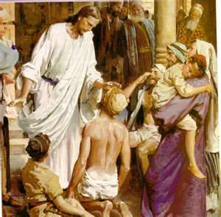

Profecías de Jesucristo como Mesías
http://www.godandscience.org/apologetics/prophchr-es.html
Escritura Profética | Tema | Cumplimiento
"Y pondré enemistad entre ti y la mujer, y entre tu simiente y la simiente suya; ésta te herirá en la cabeza, y tú le herirás en el calcañar" (Génesis 3:15). | Simiente de una mujer | "Pero cuando vino el cumplimiento del tiempo, Dios envió a su Hijo, nacido de mujer y nacido bajo la ley" (Gálatas 4:4).
"Bendeciré a los que te bendijeren; a los que te maldijeren maldeciré; y serán benditas en ti las familias de la tierra" (Gén 12:3). | Descendiente de Abrahán | "Libro de la genealogía de Jesucristo, hijo de David, hijo de Abraham" (Mateo 1:1).
"Respondió Dios: Ciertamente Sara tu mujer te dará a luz un hijo, y llamarás su nombre Isaac; y confirmaré mi pacto con él como pacto perpetuo para sus descendientes después de él" (Gén17.19) | Descendiente de Isaac | "hijo de Jacob, hijo de Isaac, hijo de Abraham, hijo de Taré, hijo de Nacor" (Lucas 3:34).
"Lo veré, mas no ahora; Lo miraré, mas no de cerca; saldrá ESTRELLA de Jacob, y se levantará cetro de Israel, y herirá las sienes de Moab, y destruirá a todos los hijos de Set" (Números 24:17). | descendiente de Jacob | "Abraham engendró a Isaac, Isaac a Jacob, y Jacob a Judáy a sus hermanos" (Mateo 1:2).
"No será quitado el cetro de Judá, Ni el legislador de entre sus pies, Hasta que venga Siloh; Y a él se congregarán los Pueblos" (Génesis 49:10). | De la tribu de Judá | "hijo de Aminadab, hijo de Aram, hijo de Esrom, hijo de Fares, hijo de Judá" (Lucas 3:33).
"Acontecerá en aquel tiempo que la raíz de Isaí, la cual estará puesta por pendón a los pueblos, será buscada por las gentes; y su habitación será gloriosa" (Isaías 11:10). | descendiente de Isaí | "Y otra vez dice Isaías: Estará la raíz de Isaí, Y el que se levantará a regir los gentiles; Los gentiles esperarán en él" (Romanos 15:12).
"He aquí que vienen días, dice Jehová, en que levantaré a David renuevo justo, y reinará como Rey, el cual será dichoso, y hará juicio y justicia en la tierra. En sus días será salvo Judá, e Israel habitará confiado; y este será su nombre con el cual le llamarán: Jehová, justicia nuestra" (Jer 23:5-6). | descendiente de David | "Libro de la genealogía de Jesucristo, hijo de David, hijo de Abraham" (Mateo 1:1).
"Mi siervo David será rey sobre ellos, y todos ellos tendrán un solo pastor; y andarán en mis preceptos, y mis estatutos guardarán, y los pondrán por obra" (Ezequiel 37:24). | Pastoreará a Su pueblo | "Y tú, Belén, de la tierra de Judá, no eres la más pequeña entre los príncipes de Judá; porque de ti saldrá un guiador, que apacentará a mi pueblo Israel'" (Mateo 2:6).
"Lo dilatado de su imperio y la paz no tendrán límite, sobre el trono de David y sobre su reino, disponiéndolo y confirmándolo en juicio y en justicia desde ahora y para siempre. El celo de Jehová de los ejércitos hará esto" (Isaías 9:7). | Heredero del trono de David | "Este será grande, y será llamado Hijo del Altísimo; y el Señor Dios le dará el trono de David su padre; y reinará sobre la casa de Jacob para siempre, y su reino no tendrá fin" (Lucas 1:32-33).
"Tu trono, oh Dios, es eterno y para siempre; Cetro de justicia es el cetro de tu reino. Has amado la justicia y aborrecido la maldad; Por tanto, te ungió Dios, el Dios tuyo, Con óleo de alegría más que a tus compañeros" (Salm 45:6-7)  "Desde el principio tú fundaste la tierra, Y los cielos son obra de tus manos. Ellos perecerán, mas tú permanecerás; Y todos ellos como una vestidura se envejecerán; Como un vestido los mudarás, y serán mudados; Pero tú eres el mismo, Y tus años no se acabarán" (Salmos 102:25-27). | Ungido y Eterno | "Mas del Hijo dice: Tu trono, oh Dios, por el siglo del siglo; Cetro de equidad es el cetro de tu reino. Has amado la justicia, y aborrecido la maldad, Por lo cual te ungió Dios, el Dios tuyo, Con óleo de alegría más que a tus compañeros. Y: Tú, oh Señor, en el principio fundaste la tierra, Y los cielos son obra de tus manos. Ellos perecerán, mas tú permaneces; Y todos ellos se envejecerán como una vestidura, Y como un vestido los envolverás, y serán mudados; Pero tú eres el mismo, Y tus años no acabarán" (Hebreos 1:8-12).
"Pero tú, Belén Efrata, pequeña para estar entre las familias de Judá, de ti me saldrá el que será Señor en Israel; y sus salidas son desde el principio, desde los días de la eternidad" (Miqueas 5:2). | Nacido en Belén | "Y José subió de Galilea, de la ciudad de Nazaret, a Judea, a la ciudad de David, que se llama Belén, de la casa y familia de David; para ser empadronado con María su mujer, desposada con él, la cual estaba encinta. Y dio a luz a su hijo primogénito" (Lc 2:4-7)
"Sabe, pues, y entiende, que desde la salida de la orden para restaurar y edificar a Jerusalén hasta el Mesías Príncipe, habrá 7 semanas, y 72 semanas; se volverá a edificar la plaza y el muro en tiempos angustiosos" (Daniel 9:25). | Tiempo de su nacimiento | "Aconteció en aquellos días, que se promulgó un edicto de parte de Augusto César, que todo el mundo fuese empadronado. Este primer censo se hizo siendo Cirino gobernador de Siria" (Lucas 2:1-2).
"Por tanto, el Señor mismo os dará señal: He aquí que la virgen concebirá, y dará a luz un hijo, y llamará su nombre Emmanuel" (Isaías 7:14). | Nacerá de una virgen | "Al sexto mes el ángel Gabriel fue enviado por Dios a una ciudad de Galilea, llamada Nazaret, a una virgen desposada con un varón que se llamaba José, de la casa de David; y el nombre de la virgen era María. Entonces el ángel le dijo: María, no temas, porque has hallado gracia delante de Dios. Y ahora, concebirás en tu vientre, y darás a luz un hijo, y llamarás su nombre Jesús (Lucas 1:26-31).
"Ante él se postrarán los moradores del desierto, y sus enemigos lamerán el polvo" (Salmos 72:9). | Adorado por pastores | " Pero el ángel les dijo: No temáis; porque he aquí os doy nuevas de gran gozo, que será para todo el pueblo: que os ha nacido hoy, en la ciudad de David, un Salvador, que es Cristo Señor. Esto os servirá de señal: Hallaréis al niño envuelto en pañales, acostado en un pesebre. " (Lc 2:8-15).
"Los reyes de Tarsis y de las costas traerán presentes; los reyes de Sabá y de Seba ofrecerán dones. Vivirá, y se le dará del oro de Sabá, y se orará por él continuamente; todo el día se le bendecirá" (Salmos 72:10, 15).  "Y andarán las naciones a tu luz, y los reyes al resplandor de tu nacimiento" (Isaías 60:3). | Honrado por grandes reyes | "Cuando Jesús nació en Belén de Judea en días del rey Herodes, vinieron del oriente a Jerusalén unos magos, diciendo: ¿Dónde está el rey de los judíos, que ha nacido? Y al entrar en la casa, vieron al niño con su madre María, y postrándose, lo adoraron; y abriendo sus tesoros, le ofrecieron presentes: oro, incienso y mirra" (Mateo 2:1-11).
"Así ha dicho Jehová: Voz fue oída en Ramá, llanto y lloro amargo; Raquel que lamenta por sus hijos, y no quiso ser consolada acerca de sus hijos, porque perecieron" (Jeremías 31:15). | Matanza de niños | "Herodes entonces, cuando se vio burlado por los magos, se enojó mucho, y mandó matar a todos los niños menores de dos años que había en Belén y en todos sus alrededores, conforme al tiempo que había inquirido de los magos. Entonces se cumplió lo que fue dicho por el profeta, cuando dijo: Voz fue oída en Ramá, grande lamentación, lloro y gemido; Raquel que llora a sus hijos, y no quiso ser consolada, porque perecieron" (Mt 2:16-18).
"Cuando Israel era muchacho, yo lo amé, y de Egipto llamé a mi hijo" (Óseas 11:1). | Escapa a Egipto | "Y él, despertando, tomó de noche al niño y a su madre, y se fue a Egipto, y estuvo allá hasta la muerte de Herodes; para que se cumpliese lo del profeta, cuando dijo: De Egipto llamé a mi Hijo" (Mateo 2:14-15).
"Voz que clama en el desierto: Preparad camino a Jehová; enderezad calzada en la soledad a nuestro Dios. Todo valle sea alzado, y bájese todo monte y collado; y lo torcido se enderece, y lo áspero se allane. Y se manifestará la gloria de Jehová, y toda carne juntamente la verá; porque la boca de Jehová ha hablado" (Isaías 40:3-5). | El camino preparado | "Y él fue por toda la región contigua al Jordán, predicando el bautismo del arrepentimiento para perdón de pecados, como está escrito en el libro de las palabras del profeta Isaías, que dice: Voz del que clama en el desierto: Preparad el camino del Señor; enderezad sus sendas. Todo valle se rellenará, y se bajará todo monte y collado' (Lucas 3:3-6).
"He aquí, yo envío mi mensajero, el cual preparará el camino delante de mí; y vendrá súbitamente a su templo el Señor a quien vosotros buscáis, y el ángel del pacto, a quien deseáis vosotros. He aquí viene, ha dicho Jehová de los ejércitos" (Malaquías 3:1). | Precedido por un precursor | "Cuando se fueron los mensajeros de Juan, comenzó a decir de Juan a la gente: ¿Qué salisteis a ver al desierto? ¿Una caña sacudida por el viento? Este es de quien está escrito: He aquí, envío mi mensajero delante de tu faz, el cual preparará tu camino delante de ti" (Lucas 7:24, 27).
"He aquí, yo os envío el profeta Elías, antes que venga el día de Jehová, grande y terrible. El hará volver el corazón de los padres hacia los hijos, y el corazón de los hijos hacia los padres, no sea que yo venga y hiera la tierra con maldición" (Malaquías 4:5-6). | Precedido por Elías | "Porque todos los profetas y la ley profetizaron hasta Juan. Y si queréis recibirlo, él es aquel Elías que había de venir" (Mt 11:13-14).
"Yo publicaré el decreto; Jehová me ha dicho: Mi hijo eres tú; Yo te engendré hoy'" (Salmos 2:7).  "¿Quién subió al cielo, y descendió? ¿Quién encerró los vientos en sus puños? ¿Quién ató las aguas en un paño? ¿Quién afirmó todos los términos de la tierra? ¿Cuál es su nombre, y el nombre de su hijo, si sabes?" (Proverbios 30:4). | Declarado Hijo de Dios | "Este será grande, y será llamado Hijo del Altísimo; y el Señor Dios le dará el trono de David su padre" (Lucas 1:32).  "Y hubo una voz de los cielos, que decía: Este es mi Hijo amado, en quien tengo complacencia" (Mateo 3:17).
"Mas no habrá siempre oscuridad para la que está ahora en angustia, tal como la aflicción que le vino en el tiempo que livianamente tocaron la primera vez a la tierra de Zabulón y a la tierra de Neftalí; pues al fin llenará de gloria el camino del mar, de aquel lado del Jordán, en Galilea de los gentiles. El pueblo que andaba en tinieblas vio gran luz; los que moraban en tierra de sombra de muerte, luz resplandeció en ellos" (Is 9:1-2) | Ministerio Galileo | "Y dejando a Nazaret, vino y habitóen Capernaum, ciudad marítima, en la región de Zabulón y de Neftalí, para que se cumpliese lo dicho por el profeta Isaías, cuando dijo: Tierra de Zabulón y tierra de Neftalí, Camino del mar, al otro lado del Jordán, Galilea de los gentiles; El pueblo asentado en tinieblas vio gran luz; Y a los asentados en región de sombra de muerte, Luz les resplandeció" (Mateo 4:13-16).
"Abriré mi boca en proverbios; Hablaré cosas escondidas desde tiempos antiguos, Las cuales hemos oído y entendido; Que nuestros padres nos las contaron. No las encubriremos a sus hijos, Contando a la generación venidera las alabanzas de Jehová, Y su potencia, y las maravillas que hizo" (Salmos 78:2-4). | Habla en parábolas | “Todo esto habló Jesús por parábolas a la gente, y sin parábolas no les hablaba; para que se cumpliese lo dicho por el profeta, cuando dijo: Abriré en parábolas mi boca; declararé cosas escondidas desde la fundación del mundo" (Mateo 13:34-35).
"... porque mi casa será llamada casa de oración para todos los pueblos" (Isaías 56:7).  "¿Es cueva de ladrones delante de vuestros ojos esta casa sobre la cual es invocado mi nombre? He aquí que también yo lo veo, dice Jehová" (Jeremías 7:11). | El templo se convierte en casa de comercio en vez de oración. | "y les dijo: Escrito está: Mi casa, casa de oración será llamada; mas vosotros la habéis hecho cueva de ladrones" (Mateo 21:13).
"Porque me consumió el celo de tu casa; y los denuestos de los que te vituperaban cayeron sobre mí" (Salmos 69:9). | Celo de los Judíos por el Templo en lugar que por Dios | "Entonces se acordaron sus discípulos que está escrito: El celo de tu casa me consume" (Juan 2:17).
"Profeta de en medio de ti, de tus hermanos, como yo, te levantará Jehová tu Dios; a él oiréis" (Deuteronomio 18:15). | Un profeta | "y él envíe a Jesucristo, que os fue antes anunciado… de que habló Dios por boca de sus santos profetas que han sido desde tiempo antiguo. Porque Moisés dijo a los padres: El Señor vuestro Dios os levantará profeta de entre vuestros hermanos, como a mí; a él oiréis en todas las cosas que os hable'" (Hechos 3:20, 22).
"En aquel tiempo los sordos oirán las palabras del libro, y los ojos de los ciegos verán en medio de la oscuridad y de las tinieblas" (Isaías 29:18).  "Entonces los ojos de los ciegos serán abiertos, y los oídos de los sordos se abrirán. Entonces el cojo saltará como un ciervo, y cantará la lengua del mudo; porque aguas serán cavadas en el desierto, y torrentes en la soledad" (Isaías 35:5-6). | Ciegos, sordos, y cojos son sanados por el Mesías | "Y respondiendo Jesús, les dijo: Id, haced saber a Juan lo que habéis visto y oído: los ciegos ven, los cojos andan, los leprosos son limpiados, los sordos oyen, los muertos son resucitados, y a los pobres es anunciado el evangelio" (Lucas 7:22).  "para preguntarle: ¿Eres tú aquel que había de venir, o esperaremos a otro? Respondiendo Jesús, les dijo: Id, y haced saber a Juan las cosas que oís y veis. Los ciegos ven, los cojos andan, los leprosos son limpiados, los sordos oyen, los muertos son resucitados, y a los pobres es anunciado el evangelio" (Mateo 11:3-5).
"No gritará, ni alzará su voz, ni la hará oír en las calles. No quebrará la caña cascada, ni apagará el pábilo que humeare; por medio de la verdad traerá justicia" (Isaías 42:2-3).  "Angustiado él, y afligido, no abrió su boca; como cordero fue llevado al matadero; y como oveja delante de sus trasquiladores, enmudeció, y no abrió su boca" (Isaías 53:7). | El Mesías será manso y apacible | He aquí mi siervo, a quien he escogido; mi Amado, en quien se agrada mi alma; pondré mi Espíritu sobre él, y a los gentiles anunciará juicio... La caña cascada no quebrará, y el pábilo que humea no apagará, hasta que saque a victoria el juicio" (Mt 12:18-20).  "Llevad mi yugo sobre vosotros, y aprended de mí, que soy manso y humilde de corazón; y hallaréis descanso para vuestras almas" (Mateo 11:29).
"He aquí mi siervo, yo le sostendré; mi escogido, en quien mi alma tiene contentamiento; he puesto sobre él mi Espíritu; él traerá justicia a las naciones" (Is 42:1).  "Oídme, costas, y escuchad, pueblos lejanos. Jehová me llamó desde el vientre, desde las entrañas de mi madre tuvo mi nombre en memoria" (Isaías 49:1). | Ministrará a los Gentiles | He aquí mi siervo, a quien he escogido; Mi Amado, en quien se agrada mi alma; Pondré mi Espíritu sobre él, Y a los gentiles …Y en su nombre esperarán los gentiles" (Mateo 12:18-21).  "Luz para revelación a los gentiles, y gloria de tu pueblo Israel" (Lucas 2:32).
"El Espíritu de Jehová el Señor está sobre mí, porque me ungió Jehová; me ha enviado a predicar buenas nuevas a los abatidos, a vendar a los quebrantados de corazón, a publicar libertad a los cautivos, y a los presos apertura de la cárcel; a proclamar el año de la buena voluntad de Jehová, y el día de venganza del Dios nuestro; a consolar a todos los enlutados" (Isaías 61:1-2). | A vendar a los quebrantados de corazón | "El Espíritu del Señor está sobre mí, por cuanto me ha ungido para dar buenas nuevas a los pobres; me ha enviado a sanar a los quebrantados de corazón; a pregonar libertad a los cautivos, y vista a los ciegos; a poner en libertad a los oprimidos; a predicar el año agradable del Señor" (Lucas 4:18-19).
"Por tanto, yo le daré parte con los grandes, y con los fuertes repartirá despojos; por cuanto derramó su vida hasta la muerte, y fue contado con los pecadores, habiendo él llevado el pecado de muchos, y orado por los transgresores" (Isaías 53:12).  "Y vio que no había hombre, y se maravilló que no hubiera quien se interpusiese; y lo salvó su brazo, y le afirmó su misma justicia" (Isaías 59:16). | Para interceder por su pueblo | "¿Quién es el que condenará? Cristo es el que murió; más aun, el que también resucitó, el que además está a la diestra de Dios, el que también intercede por nosotros" (Romanos 8:34).  "por lo cual puede también salvar perpetuamente a los que por él se acercan a Dios, viviendo siempre para interceder por ellos" (Hebreos 7:25).
"El Espíritu de Jehová los pastoreó, como a una bestia que desciende al valle; así pastoreaste a tu pueblo, para hacerte nombre glorioso" (Isaías 63:14).  "Así dijo Jehová: Paraos en los caminos, y mirad, y preguntad por las sendas antiguas, cuál sea el buen camino, y andad por él, y hallaréis descanso. Mas dijeron: No andaremos'" (Jeremías 6:16). | Da descanso a nuestras almas | "Llevad mi yugo sobre vosotros, y aprended de mí, que soy manso y humilde de corazón; y hallaréis descanso para vuestras almas; porque mi yugo es fácil, y ligera mi carga" (Mateo 11:29-30).
"Despreciado y desechado entre los hombres, varón de dolores, experimentado en quebranto; y como que escondimos de él el rostro, fue menospreciado, y no lo estimamos" (Isaías 53:3).  "Entonces él será por santuario; pero a las dos casas de Israel, por piedra para tropezar, y por tropezadero para caer, y por lazo y por red al morador de Jerusalén" (Isaías 8:14).  "por tanto, Jehová el Señor dice así: He aquí que yo he puesto en Sion por fundamento una piedra, piedra probada, angular, preciosa, de cimiento estable; el que creyere, no se apresure" (Isaías 28:16).  "La piedra que desecharon los edificadores ha venido a ser cabeza del ángulo" (Salmos 118:22). | Rechazado por su propia gente, los Judíos | "A lo suyo vino, y los suyos no le recibieron" (Juan 1:11).  "Mas toda la multitud dio voces a una, diciendo: ¡Fuera con éste, y suéltanos a Barrabás!" (Lucas 23:18).  "Este Jesús es la piedra reprobada por vosotros los edificadores, la cual ha venido a ser cabeza del ángulo" (Hechos 4:11).  Por lo cual también contiene la Escritura: He aquí, pongo en Sion la principal piedra del ángulo, escogida, preciosa; y el que creyere en él, no será avergonzado. Para vosotros, pues, los que creéis, él es precioso; pero para los que no creen, la piedra que los edificadores desecharon, ha venido a ser la cabeza del ángulo; y: Piedra de tropiezo, y roca que hace caer, porque tropiezan en la palabra, siendo desobedientes; a lo cual fueron también destinados" (1 Pd 2:6-8).
"Juró Jehová, y no se arrepentirá: Tú eres sacerdote para siempre según el orden de Melquisedec" (Salmos 110:4). | Sacerdote según la orden de Melquisedec | "Así también Cristo no se glorificó á sí mismo haciéndose Pontífice, mas el que le dijo: Tú eres mi Hijo, Yo te he engendrado hoy; Como también dice en otro lugar: Tú eres sacerdote eternamente, Según el orden de Melchîsedec.." (Hebreos 5.5-6)
"Alégrate mucho, hija de Sión; da voces de júbilo, hija de Jerusalén: he aquí, tu rey vendrá á ti, justo y salvador, humilde, y cabalgando sobre un asno, así sobre un pollino hijo de asna" (Zacarías 9:9). | Entrada triunfal | "Y trajeron el pollino á Jesús, y echaron sobre él sus vestidos, y se sentó sobre él. Y los que iban delante, y los que iban detrás, daban voces diciendo: ¡Hosanna! Bendito el que viene en el nombre del Señor. Y entró Jesús en Jerusalén, y en el templo: y habiendo mirado alrededor todas las cosas, y siendo ya tarde, salióse a Betania con los doce" (Mc 11:7, 9, 11).
"He aquí, yo envío mi mensajero, el cual preparará el camino delante de mí: y luego vendrá á su templo el Señor á quien vosotros buscáis, y el ángel del pacto, á quien deseáis vosotros. He aquí viene, ha dicho Jehová de los ejércitos" (Malaquías 3:1). | Entró al templo con autoridad | "Y entró Jesús en el templo de Dios, y echó fuera todos los que vendían y compraban en el templo, y trastornó las mesas de los cambiadores, y las sillas de los que vendían palomas" (Mateo 21:12).
"De la boca de los chiquitos y de los que maman, fundaste la fortaleza, A causa de tus enemigos, Para hacer cesar al enemigo, y al que se venga" (Salmos 8:2). | Adorado por los infantes | Mas los príncipes de los sacerdotes y los escribas, viendo las maravillas que hacía, y á los muchachos aclamando en el templo y diciendo: ¡Hosanna al Hijo de David! se indignaron, Y le dijeron: ¿Oyes lo que éstos dicen? Y Jesús les dice: Sí: ¿nunca leísteis: De la boca de los niños y de los que maman perfeccionaste la alabanza?'" (Mateo 21:15-16).
"¿Quién ha creído á nuestro anuncio? ¿y sobre quién se ha manifestado el brazo de Jehová?" (Isaías 53:1). | No creído | "Empero habiendo hecho delante de ellos tantas señales, no creían en él. Para que se cumpliese el dicho que dijo el profeta Isaías: ¿Señor, quién ha creído á nuestro dicho? (Jn 12:37-38).
"Levántate, oh espada, sobre el pastor, y sobre el hombre compañero mío, dice Jehová de los ejércitos. Hiere al pastor, y se derramarán las ovejas: mas tornaré mi mano en niños" (Zacarías 13:7). | Ovejas del Pastor desparramadas | "Entonces Jesús les dice: Todos vosotros seréis escandalizados en mí esta noche; porque escrito está: Heriré al Pastor, y las ovejas de la manada serán dispersas" (Mateo 26:31).
"Aun el hombre de mi paz, en quien yo confiaba, el que de mi pan comía, Alzó contra mí el calcañar" (Salmos 41:9).  "Porque no me afrentó un enemigo, Lo cual habría soportado; Ni se alzó contra mí el que me aborrecía, Porque me hubiera ocultado de él: Mas tú, hombre, al parecer íntimo mío, Mi guía, y mi familiar" (Sal 55:12-13).  "Y le preguntarán: ¿Qué heridas son éstas en tus manos? Y él responderá: Con ellas fui herido en casa de mis amigos" (Zacarías 13:6). | Traicionado por un amigo íntimo. | "Estando él aún hablando, he aquí una turba; y el que se llamaba Judas, uno de los doce, iba delante de ellos; y llegóse á Jesús para besarlo. Entonces Jesús le dijo: Judas, ¿con beso entregas al Hijo del hombre?" (Lucas 22:47-48).  "Luego que llegó á Jesús, dijo: Salve, Maestro. Y le besó. Y Jesús le dijo: Amigo, ¿á qué vienes? Entonces llegaron, y echaron mano á Jesús, y le prendieron" (Mateo 26:49-50).
"Y díjoles: Si os parece bien, dadme mi salario; y si no, dejadlo. Y pesaron para mi salario treinta piezas de plata" (Zacarías 11:12). | Traicionado por treinta piezas de plata | "Entonces uno de los doce, que se llamaba Judas Iscariote, fue á los príncipes de los sacerdotes, Y les dijo: ¿Qué me queréis dar, y yo os lo entregaré? Y ellos le señalaron treinta piezas de plata" (Mateo 26:14-15).
"Y díjome Jehová: Echalo al tesorero, hermoso precio con que me han apreciado. Y tomé las treinta piezas de plata, y échalas en la casa de Jehová al tesorero" (Zacarías 11:13). | El dinero de la traición usado para comprar el campo del alfarero | "Y los príncipes de los sacerdotes, tomando las piezas de plata, dijeron: No es lícito echarlas en el tesoro de los dones, porque es precio de sangre. Mas habido consejo, compraron con ellas el campo del alfarero, por sepultura para los extranjeros" (Mt 27:6-7).
"Levantáronse testigos falsos; Demandáronme lo que no sabía" (Salmos 35:11) | Acusado por testigos falsos | "Entonces levantándose unos, dieron falso testimonio contra él, diciendo: Nosotros le hemos oído decir: Yo derribaré este templo que es hecho de mano, y en tres días edificaré otro echo sin mano'" (Marcos 14:57-58).
"Angustiado él, y afligido, no abrió su boca: como cordero fue llevado al matadero; y como oveja delante de sus trasquiladores, enmudeció, y no abrió su boca" (Isaías 53:7). | Callado en las acusaciones | "Y le preguntó otra vez Pilato, diciendo: ¿No respondes algo? Mira de cuántas cosas te acusan. Mas Jesús ni aun con eso respondió; de modo que Pilato se maravillaba" (Marcos 15:4-5).
"Dí mi cuerpo á los heridores, y mis mejillas á los que me mesaban el cabello: no escondí mi rostro de las injurias y esputos" (Isaías 50:6). | Escupido y golpeado | "Entonces le escupieron en el rostro, y le dieron de bofetadas; y otros le herían con mojicones" (Mateo 26:67)Y escupiendo en él, tomaron la caña, y le herían en la cabeza" (Mateo 27:30).
"Mas él herido fue por nuestras rebeliones, molido por nuestros pecados: el castigo de nuestra paz sobre él; y por su llaga fuimos nosotros curados" (Isaías 53:5). | Fustigado | "Entonces les soltó á Barrabás: y habiendo azotado á Jesús, le entregó para ser crucificado" (Mateo 27:26).
"No se alegren de mí mis enemigos injustos: Ni los que me aborrecen sin causa hagan del ojo" (Salmos 35:19). | Odiado sin razón | "Si no hubiese hecho entre ellos obras cuales ningún otro ha hecho, no tendrían pecado; mas ahora, y las han visto, y me aborrecen á mí y á mi Padre. Mas para que se cumpla la palabra escrita en su ley: Que sin causa me aborrecieron" (Juan 15:24-25)
"Mas él herido fue por nuestras rebeliones, molido por nuestros pecados: el castigo de nuestra paz sobre él; y por su llaga fuimos nosotros curados" (Isaías 53:5). | Sacrificio vicario | "Porque Cristo, cuando aún éramos flacos, á su tiempo murió por los impíos. Mas Dios encarece su caridad para con nosotros, porque siendo aún pecadores, Cristo murió por nosotros" (Romanos 5:6, 8).
"Por tanto yo le daré parte con los grandes, y con los fuertes repartirá despojos; por cuanto derramó su vida hasta la muerte, y fué contado con los perversos, habiendo él llevado el pecado de muchos y orado por los transgresores" (Isaías 53:12). | Crucificado con malhechores | "Y crucificaron con él dos ladrones, uno á su derecha, y el otro á su izquierda. 28 Y se cumplió la Escritura, que dice: Y con los inicuos fué contado" (Marcos 15:27-28).
"Y derramaré sobre la casa de David, y sobre los moradores de Jerusalén, espíritu de gracia y de oración; y mirarán á mí, á quien traspasaron, y harán llanto sobre él, como llanto sobre unigénito, afligiéndose sobre él como quien se aflige sobre un primogénito" (Zacarías 12:10).  "Porque perros me han rodeado; me ha cercado cuadrilla de malignos;  horadaron mis manos y mis pies" (Salmos 22:16). | Horadado a través de manos y pies | Dijéronle pues los otros discípulos: Al Señor hemos visto. Y él les dijo: Si no viere en sus manos la señal de los clavos, y metiere mi dedo en el lugar de los clavos, y metiere mi mano en su costado, no creeré. Y ocho días después, estaban otra vez sus discípulos dentro, y con ellos Tomás. Vino Jesús, las puertas cerradas, y púsose en medio, y dijo: Paz á vosotros. Luego dice á Tomás: Mete tu dedo aquí, y ve mis manos: y alarga acá tu mano, y métela en mi costado: y no seas incrédulo, sino fiel" (Juan 20:25-27).
"Todos los que me ven, escarnecen de mí; Estiran los labios, menean la cabeza, diciendo: Remítese á Jehová, líbrelo; Sálvele, puesto que en él se complacía" (Salmos 22:7-8) | Despreciado y burlado | "Y el pueblo estaba mirando; y se burlaban de él los príncipes con ellos, diciendo: A otros hizo salvos: sálvese á sí, si éste es el Mesías, el escogido de Dios" (Lucas 23:35).
"Porque me consumió el celo de tu casa; Y los denuestos de los que te vituperaban, cayeron sobre mí" (Salmos 69:9). | Fue reprochado | "Porque Cristo no se agradó á sí mismo; antes bien, como está escrito: Los vituperios de los que te vituperan, cayeron sobre mí" (Romanos 15:3).
"Yo he sido para ellos objeto de oprobio; Mirábanme, y meneaban su cabeza" (Salmos 109:25). | Las personas menearon sus cabezas | "Y los que pasaban, le decían injurias, meneando sus cabezas" (Mateo 27:39).
"Pusiéronme además hiel por comida, Y en mi sed me dieron á beber vinagre" (Salmos 69:21). | Le dieron vinagre para su sed | "Después de esto, sabiendo Jesús que todas las cosas eran ya cumplidas, para que la Escritura se cumpliese, dijo: Sed tengo. Y estaba allí un vaso lleno de vinagre: entonces ellos hinchieron una esponja de vinagre, y rodeada á un hisopo, se la llegaron á la boca" (Juan 19:28-29)
"En pago de mi amor me han sido adversarios: Mas yo oraba" (Salmos 109:4).  "… por cuanto derramó su vida hasta la muerte, y fue contado con los perversos, habiendo él llevado el pecado de muchos y orado por los transgresores" (Isaías 53:12). | Oración para Sus enemigos | "Y Jesús decía: Padre, perdónalos, porque no saben lo que hacen. Y partiendo sus vestidos, echaron suertes" (Lucas 23:34).
"Contar puedo todos mis huesos; Ellos miran, considéranme. Partieron entre sí mis vestidos, Y sobre mi ropa echaron suertes" (Salmos 22:17-18). | Soldados jugaron por Su ropa | "Y después que le hubieron crucificado, repartieron sus vestidos, echando suertes: para que se cumpliese lo que fué dicho por el profeta: Se repartieron mis vestidos, y sobre mi ropa echaron suertes. Y sentados le guardaban allí" (Mateo 27:35-36).
"Dios mío, Dios mío, ¿por qué me has dejado? ¿Por qué estás lejos de mi salud, y de las palabras de mi clamor?"(Salmos 22:1). | Abandonado por Dios | "Y cerca de la hora de nona, Jesús exclamó con grande voz, diciendo: Eli, Eli, ¿lama sabachtani? Esto es: Dios mío, Dios mío, ¿por qué me has desamparado?" (Mateo 27:46).
"En tu mano encomiendo mi espíritu: Tú me has redimido, oh Jehová, Dios de verdad" (Salmos 31:5). | Encomendó su Espíritu a Dios | "Entonces Jesús, clamando á gran voz, dijo: Padre, en tus manos encomiendo mi espíritu. Y habiendo dicho esto, espiró" (Lucas 23:46).
"Mis amigos y mis compañeros se quitaron de delante de mi plaga; Y mis cercanos se pusieron lejos" (Salmos 38:11). | Los amigos se mantuvieron lejos | "Mas todos sus conocidos, y las mujeres que le habían seguido desde Galilea, estaban lejos mirando estas cosas" (Lucas 23:49).
"El guarda todos sus huesos; Ni uno de ellos será quebrantado" (Salmos 34:20). | No hubo huesos rotos | "Y vinieron los soldados, y quebraron las piernas al primero, y asimismo al otro que había sido crucificado con él. Mas cuando vinieron á Jesús, como le vieron ya muerto, no le quebraron las piernas:... Porque estas cosas fueron hechas para que se cumpliese la Escritura: Hueso no quebrantaréis de él. Y también otra Escritura dice: Mirarán al que traspasaron" (Juan 19:32, 33, 36).
"derramaré sobre la casa de David, y sobre los moradores de Jerusalén, espíritu de gracia y de oración; y mirarán á mí, á quien traspasaron, … afligiéndose sobre él como quien se aflige sobre primogénito" (Zacarías 12:10). | Su costado traspasado | "Empero uno de los soldados le abrió el costado con una lanza, y luego salió sangre y agua" (Juan 19:34).
"Y acaecerá en aquel día, dice el Señor Jehová, que haré se ponga el sol al mediodía, y la tierra cubriré de tinieblas en el día claro" (Amós 8:9). | Oscuridad sobre la Tierra | "Y desde la hora de sexta fueron tinieblas sobre toda la tierra hasta la hora de nona" (Mateo 27:45).
Y se dispuso con los impíos su sepultura, mas con los ricos fue en su muerte; porque nunca hizo él maldad, ni hubo engaño en su boca" (Isaías 53:9). | Sepultado con los ricos | Y como fue la tarde del día, vino un hombre rico de Arimatea, llamado José, el cual también había sido discípulo de Jesús. Este llegó á Pilato, y pidió el cuerpo de Jesús: entonces Pilato mandó que se le diese el cuerpo. Y tomando José el cuerpo, lo envolvió en una sábana limpia, Y lo puso en su sepulcro nuevo, que había labrado en la peña: y revuelta una grande piedra á la puerta del sepulcro, se fue" (Mateo 27:57-60).
"Porque no dejarás mi alma en el sepulcro; Ni permitirás que tu santo vea corrupción" (Salmos 16:10).  "Oh Yaweh, hiciste subir mi alma del sepulcro; Dísteme vida, para que no descendiese á la sepultura" (Salmos 30:3).  "Empero Dios redimirá mi vida del poder de la sepultura, Cuando me tomará (Selah.)" (Salmos 49:15).  "No moriré, sino que viviré, Y contaré las obras de JAH". (Salmos 118:17) | Sería resucitado | "Más él les dice: No os asustéis: buscáis á Jesús Nazareno, el que fue crucificado; resucitado há, no está aquí; he aquí el lugar en donde le pusieron. Mas id, decid á sus discípulos y á Pedro, que él va antes que vosotros á Galilea: allí le veréis, como os dijo'" (Marcos 16:6-7).
`Porque yo derramaré aguas sobre el secadal, y ríos sobre la tierra árida: mi espíritu derramaré sobre tu generación, y mi bendición sobre tus renuevos" (Isaías 44:3).  "Y será que después de esto, derramaré mi Espíritu sobre toda carne, y profetizarán vuestros hijos y vuestras hijas; vuestros viejos soñarán sueños, y vuestros mancebos verán visiones" (Joel 2:28). | Envió el Espíritu Santo | "Y como hubo dicho esto, sopló, y díjoles: Tomad el Espíritu Santo " (Juan 20:22).  "Mas esto es lo que fue dicho por el profeta Joel: Y será en los postreros días, dice Dios, Derramaré de mi Espíritu sobre toda carne, Y vuestros hijos y vuestras hijas profetizarán; Y vuestros mancebos verán visiones, Y vuestros viejos soñarán sueños'" (Hechos 2:16-17).
"Inclinad vuestros oídos, y venid á mí; oíd, y vivirá vuestra alma; y haré con vosotros pacto eterno, las misericordias firmes á David. He aquí, que yo lo dí por testigo á los pueblos, por jefe y por maestro á las naciones"(Isaías 55:3-4).  He aquí que vienen días, dice Jehová, en los cuales haré nuevo pacto con la casa de Jacob y la casa de Judá…Mas éste es el pacto que haré con la casa de Israel después de aquellos días, dice Jehová: Daré mi ley en sus entrañas, y escribiréla en sus corazones; y seré yo á ellos por Dios, y ellos me serán por pueblo" (Jeremías 31:31,33). | Establece un Nuevo pacto | "Porque esto es mi sangre del nuevo pacto, la cual es derramada por muchos para remisión de los pecados" (Mateo 26:28).  "Asimismo también el vaso, después que hubo cenado, diciendo: Este vaso es el nuevo pacto en mi sangre, que por vosotros se derrama" (Lucas 22:20).  "Mas ahora tanto mejor ministerio es el suyo, cuanto es mediador de un mejor pacto, el cual ha sido formado sobre mejores promesas. Porque si aquel primero fuera sin falta, cierto no se hubiera procurado lugar de segundo. Porque reprendiéndolos dice: He aquí vienen días, dice el Señor, Y consumaré para con la casa de Israel y para con la casa de Judá un nuevo pacto….  , Y sobre el corazón de ellos las escribiré; Y seré á ellos por Dios, Y ellos me serán á mí por pueblo" (Hebreos 8:6-10).
"Subiste á lo alto, cautivaste la cautividad, Tomaste dones para los hombres, Y también para los rebeldes, para que habite entre ellos JAH Dios" (Salmos 68:18).  "Yaweh dijo á mi Señor: Siéntate á mi diestra, En tanto que pongo tus enemigos por estrado de tus pies " (Salmos 110:1). | Su ascenso a la diestra de Dios | "Y el Señor, después que les habló, fue recibido arriba en el cielo, y sentóse a la diestra de Dios" (Marcos 16:19).  y que fue sepultado, y que fue resucitado al tercer día según las escrituras" (1 Corintios 15:4).  "Por lo cual dice: Subiendo á lo alto, llevó cautiva la cautividad, Y dio dones á los hombres" (Efesios 4:8).

